БЛАГОТВОРИТЕЛЬНЫЙ ФОНД «МИР ДЕТСТВА»
Тел.: +7 (351) 751-26-20, +7 (495) 134-32-38
Наш сайт: бф-мирдетства.рф, bf-mirdetstva.ru; e-mail: obf.md@mail.ru
Юридический адрес: 454100 г.Челябинск, ул. Рязанская, д.12, пом. 10Фактический адрес: 454100 г.Челябинск, ул. Рязанская, д.14, офис 1
Реквизиты: ИНН 7453991271,КПП 744801001,
Р/с 40703810072000000231 в ПАО «Сбербанк России» Отделение №8597,
К/с 30101810700000000602, БИК 047501602
Сокращенное Наименование: БФ «Мир детства». Назначение платежа: Благотворительное пожертвование согласно ст .582 ГК РФ (НДС нет)

ПИСЬМО-ПРОШЕНИЕ
ИСХ. № ЛМ.102 от 07.07.16 г.
К.Л. Лобанова Мария +7-800-500-81-73

Генеральному Директору Холдинга «Интер Групп Экспо»
Благотворительная Акция
«Подгузники и средства по уходу для малышей-сирот»
Мы просим Вас откликнуться на просьбу о поддержке для сбора средств на приобретение подгузников и средств по уходу для 50 малышей в возрасте от 0 до 4-х лет, проживающих в «Областном Доме Ребенка № 4 специализированном для детей с органическим поражением центральной нервной системы с нарушением психики», г. Магнитогорск, Челябинской области.
Планируем отвезти детям все самое необходимое для полноценной жизни и развития на целый год: памперсы, средства по уходу (шампунь, мыло, влажные салфетки, пеленки, присыпки, ватные палочки, крем и многое другое).
Мы просим Вас помочь, откликнуться и стать частью этих добрых дел любви и милосердия. Вместе Мы можем больше! Общая сумма помощи составляет около 670 тыс. руб. Конечно, мы просим Вас покрыть, какую-то часть этой суммы на Ваше усмотрение.

 | Наименование | Количество
1 | Подгузники (вес детей от 3 кг до 14 кг) | 600 упаковок
2 | Шампунь детский «Ушастый Нянь» | 100 штук
3 | Мыло детское «Ушастый Нянь» | 200 штук
4 | Жидкое мыло детское «Ушастый Нянь» | 120 штук
5 | Средство от комаров детское | 80 штук
6 | Стульчики для кормления | 7 штук
7 | Ходунки | 5 штук
8 | Летние детские прогулочные коляски | 4 штуки
Возможные варианты помощи:
- Перечислить деньги на р/с благотворительного фонда (мы предоставляем все отчеты, Акт Передачи в Домом Ребенка, а также Благодарственное Письмо).
- Оплатить счет на детские товары, которые указаны в списке.
- Закупить самостоятельно (любую позицию в любом количестве на Ваше усмотрение) и отправить груз транспортной компанией по адресу благотворительного фонда.
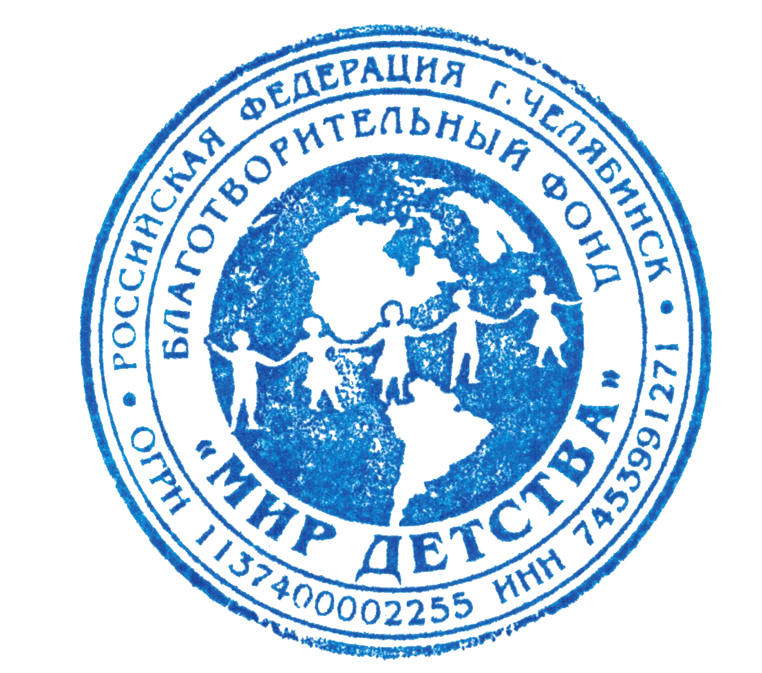
И в заключении хотим добавить, что мы очень ценим каждого Партнера Фонда и обязательно, после реализации проекта, отправляем для Вас ОТЧЕТ по почте России за проделанную работу: Благодарственное письмо, оригинал письма-прошения, акт передачи в Дом Ребенка.
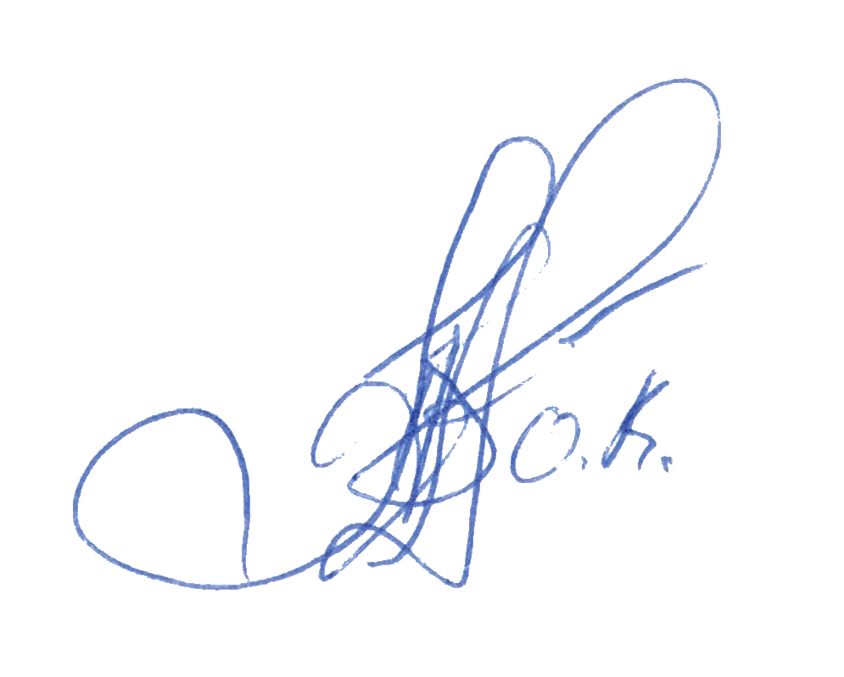

С Уважением, Генеральный директор / Латыпова О.В./
Мы способны и можем изменять действительность ВМЕСТЕ!

